Лабораторна робота №2

Грищенко Юрій 4-ий по списку (ІПС-32), тому будуємо тригер відповідно до таблиці:
x₁^{S} | x₂^{S} | Q^{S+1}
0 | 0 | 1
0 | 1 | Q^{S}
1 | 0 | Q^{S}
1 | 1 | 0

За основу братимемо таку схему, побудовану на елементах І-НІ:
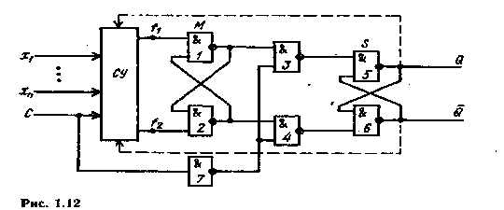
Порядок переходів тригера М на вентилях І-НІ визначається системою підграфів на рис. 1.9, б.
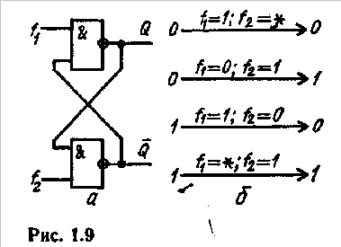

Будуємо повну таблицю переходів:

C^{S} | x₁^{S} | x₂^{S} | Q^{S} | Q^{S+1} | f₁ | f₂
0 | 0 | 0 | 0 | 0 | 1 | *
0 | 0 | 0 | 1 | 1 | * | 1
0 | 0 | 1 | 0 | 0 | 1 | *
0 | 0 | 1 | 1 | 1 | * | 1
0 | 1 | 0 | 0 | 0 | 1 | *
0 | 1 | 0 | 1 | 1 | * | 1
0 | 1 | 1 | 0 | 0 | 1 | *
0 | 1 | 1 | 1 | 1 | * | 1
1 | 0 | 0 | 0 | 1 | 0 | 1
1 | 0 | 0 | 1 | 1 | * | 1
1 | 0 | 1 | 0 | 0 | 1 | *
1 | 0 | 1 | 1 | 1 | * | 1
1 | 1 | 0 | 0 | 1 | 0 | 1
1 | 1 | 0 | 1 | 0 | 1 | 0
1 | 1 | 1 | 0 | 0 | 1 | *
1 | 1 | 1 | 1 | 0 | 1 | 0
За допомогою діаграм Вейча знаходимо мінімальну диз'юнктивну нормальну форму (МДНФ) функцій f₁ і f₂:

f₁
 | x₁
x₂ | 1 | 1 | 1 | 1
x₂ | * | 1 | * | * | Q
 | * | 1 | * | * | Q
 | 1 | 0 | 0 | 1
 |  | C

f₂
 | x₁
x₂ | * | * | * | *
x₂ | 1 | 0 | 1 | 1 | Q
 | 1 | 0 | 1 | 1 | Q
 | * | 1 | 1 | *
 |  | C

Матимемо таку схему:
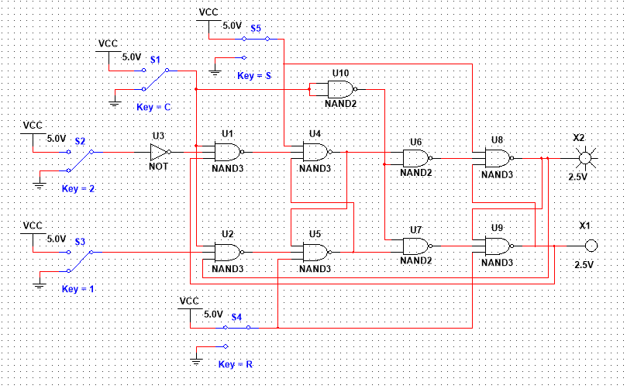
При x₁x₂=0 маємо Q=1, Q=0
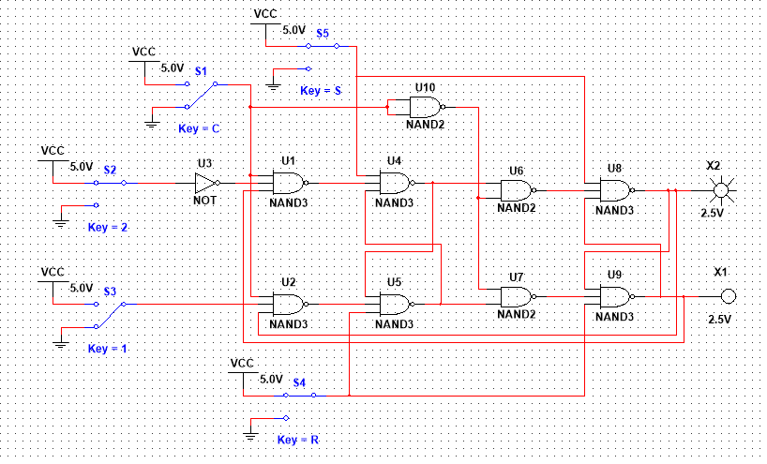
При x₁x₂=01 стан зберігається.

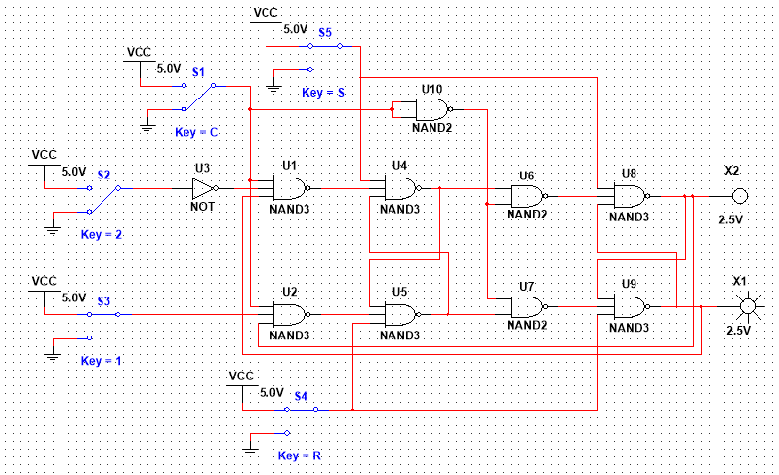
При x₁x₂=10 стан змінюється на протилежний, перехід 1→0.
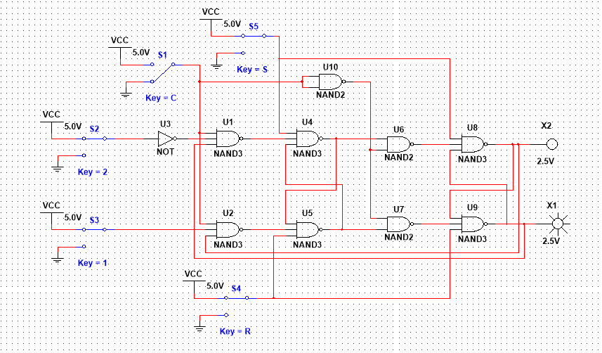
При x₁x₂=11 маємо Q=0.

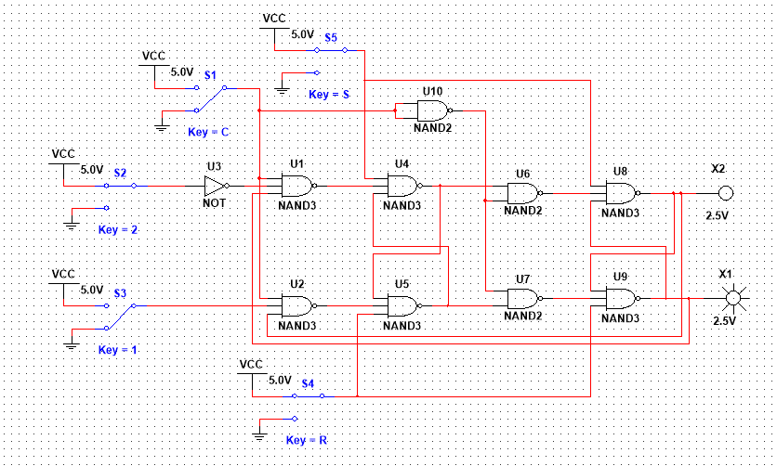
При x₁x₂=01 стан зберігається.
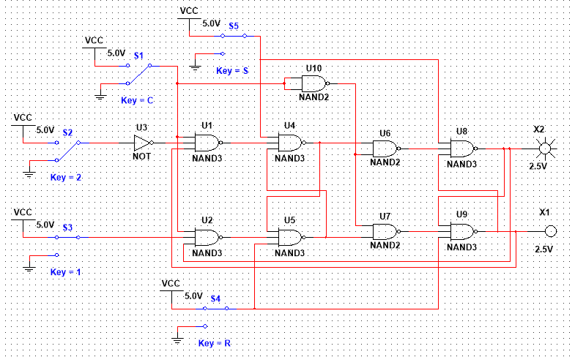
При x₁x₂=10 стан змінюється на протилежний, перехід 0→1.

